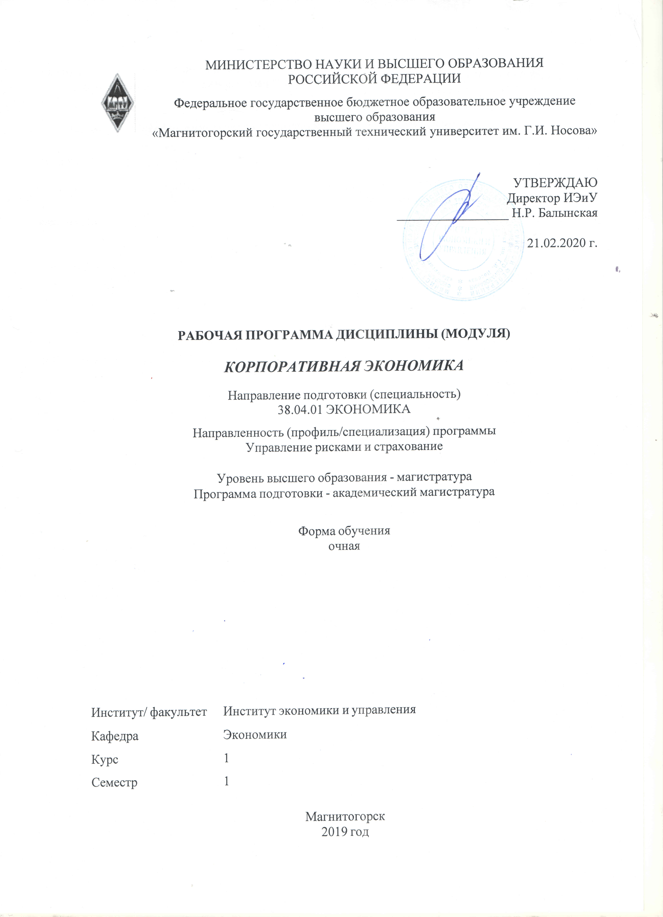

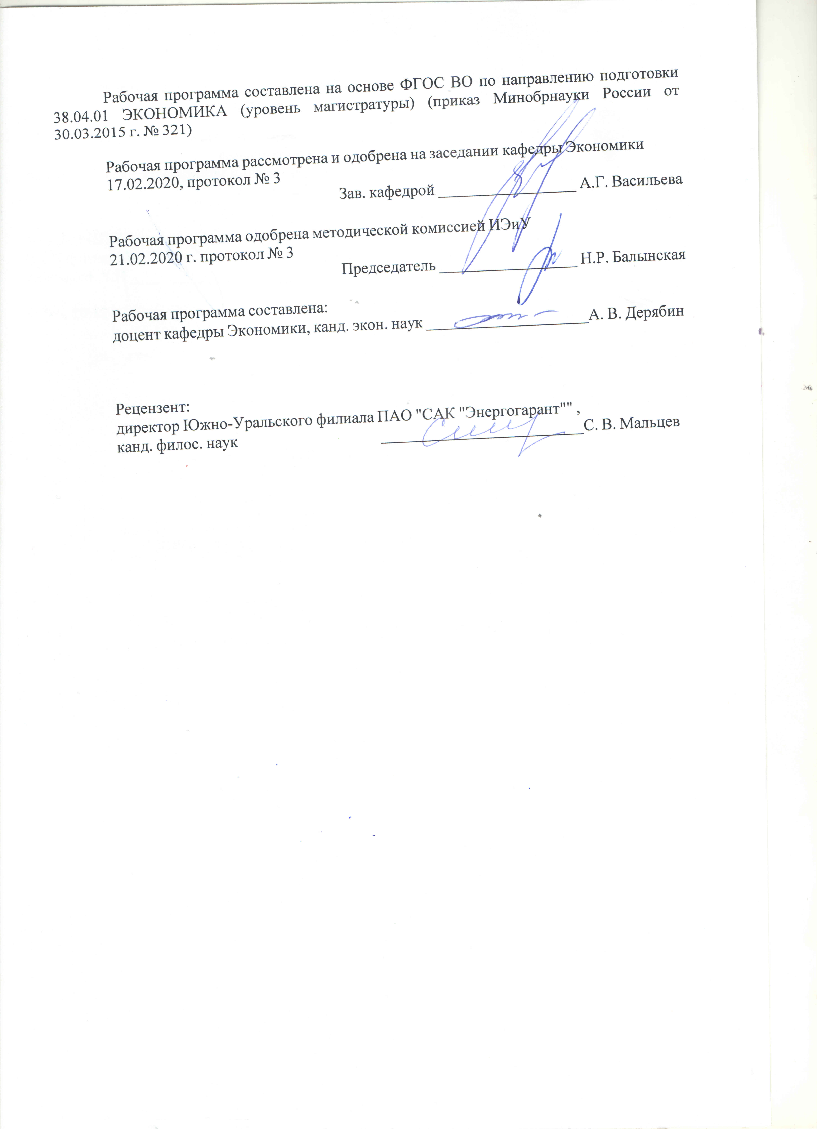

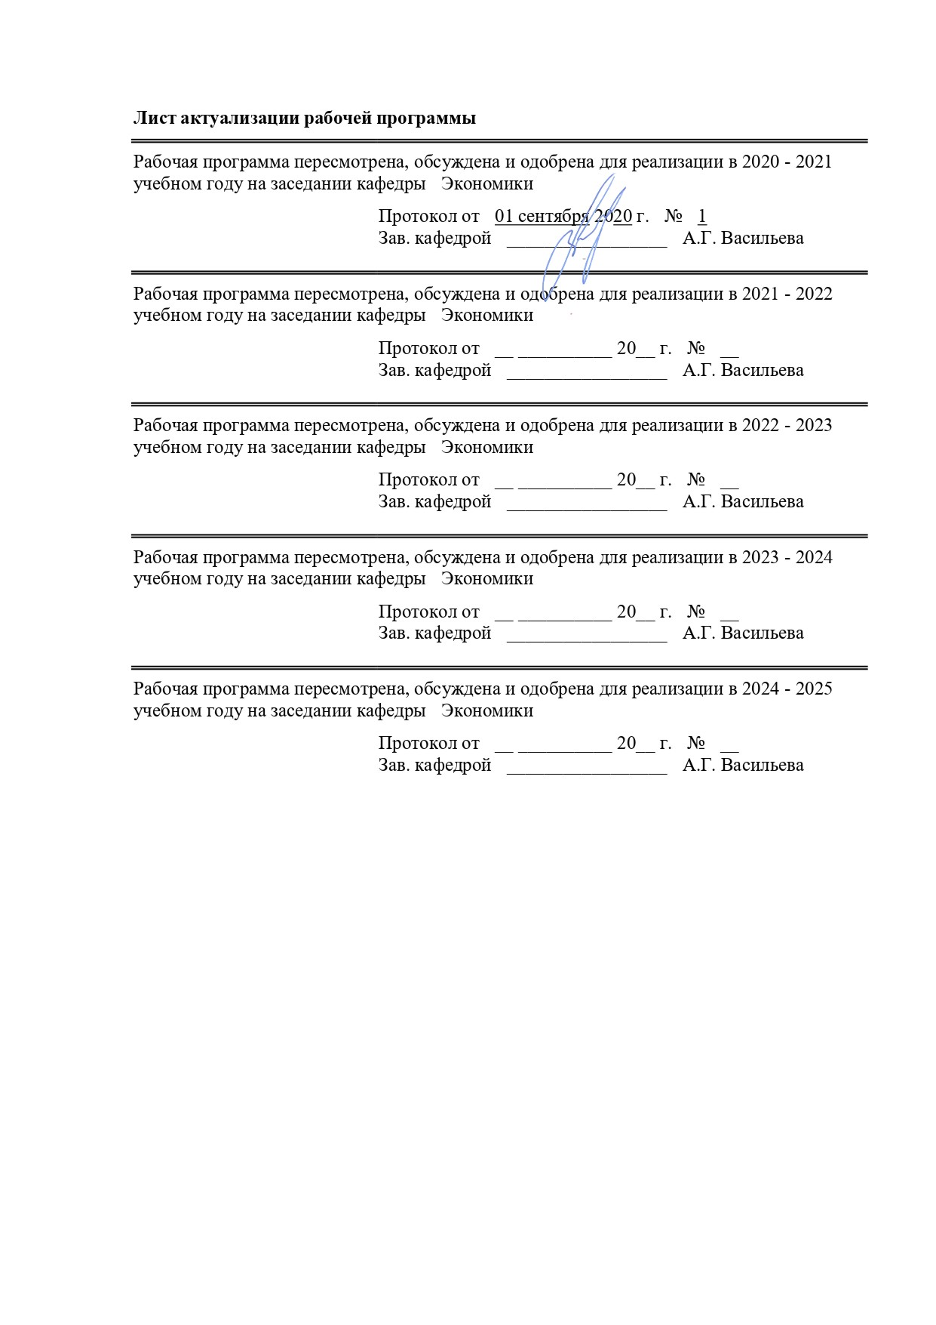

|  |  |
| --- | --- |
| **1** **Цели** **освоения** **дисциплины** **(модуля)** | |
| формирование комплексных и систематизированных знаний, а также привитие практических умений и навыков для решения профессиональных задач в области эффективного функционирования экономики корпораций. | |
|  |  |
| **2** **Место** **дисциплины** **(модуля)** **в** **структуре** **образовательной** **программы** | |
| Дисциплина Корпоративная экономика входит в вариативную часть учебного плана образовательной программы.  Для изучения дисциплины необходимы знания (умения, владения), сформированные в результате изучения дисциплины «Экономика» в рамках образовательных программ бакалавриата/специалитета, а также дисциплин/ практик: | |
| История и методология экономической науки | |
| Рискология  Банковско-страховой бизнес  Риски крупных корпоративных структур | |
| Знания (умения, владения), полученные при изучении данной дисциплины будут необходимы для изучения дисциплин/практик: | |
| Корпоративная безопасность | |
| Макроэкономика (продвинутый уровень) | |
| Риски корпоративных ценных бумаг | |
| Риски предпринимательской деятельности | |
| Теоретические и методологические основы бизнеса | |
| Фондовые инструменты корпоративной экономики | |
| Конкурентоспособность организации: риски и страхование | |
| Актуарные расчеты в страховании | |
| Корпоративное управление | |
| Проблемы прогнозирования риска | |
| Риски и финансовый контроль в организации | |
| Рисковые аспекты глобальной экономики | |
| Сюрвей и андеррайтинг в страховании | |
| Подготовка к защите и защита выпускной квалификационной работы | |
| Подготовка к сдаче и сдача государственного экзамена | |
| Производственная - практика по получению профессиональных умений и опыта профессиональной деятельности | |
| Производственная - преддипломная практика | |
|  |  |
| **3** **Компетенции** **обучающегося,** **формируемые** **в** **результате** **освоения**  **дисциплины** **(модуля)** **и** **планируемые** **результаты** **обучения** | |
| В результате освоения дисциплины (модуля) «Корпоративная экономика» обучающийся должен обладать следующими компетенциями: | |
|  |  |
| Структурный  элемент  компетенции | Планируемые результаты обучения |
| **ОПК-3 способностью принимать организационно-управленческие решения** | |
| Знать | - научные методы исследования экономики корпораций;  - компьютерные технологии принятия решений в сфере экономики корпораций;  - основные особенности российской экономики, её институциональной структуры, направлений экономической политики государства |
| Уметь | - давать оценку значимости различных проблем;  - оценивать системные последствия реализуемых экономических решений в корпорациях;  - прогнозировать на основе стандартных теоретических и эконометрических моделей поведение экономических агентов, развитие экономических процессов и явлений |
| Владеть | - методами анализа проблем экономики корпораций;  - методами оптимизации искомых решений в сфере корпоративной экономики;  - технологией работы с прикладными пакетами программ по проблемам экономики корпораций |
| **ПК-5 способностью самостоятельно осуществлять подготовку заданий и разрабатывать проектные решения с учетом фактора неопределенности, разрабатывать соответствующие методические и нормативные документы, а также предложения и мероприятия по реализации разработанных проектов и программ** | |
| Знать | - предметную, мировоззренческую и методологическую специфику экономики корпораций как науки;  - свойства корпораций как сложных систем и основы системных исследований;  - основы построения, расчета и анализа современной системы показателей, характеризующих деятельность российских корпораций |
| Уметь | - анализировать во взаимосвязи экономические явления, процессы и институты;  - рассчитывать на основе типовых методик и действующей нормативно-правовой базы экономические и социально- экономические показатели;  - оценивать системные последствия реализуемых экономических решений в корпорациях |
| Владеть | - современными методами обработки и анализа экономических и социальных данных;  - технологией работы с прикладными пакетами программ по проблемам экономики корпораций;  - методами оптимизации искомых решений в сфере корпоративной экономики |
| **ПК-7** **способностью разрабатывать стратегии поведения экономических агентов на различных рынках** | |
| Знать | - основы многокритериальных методов принятия экономических решений;  - методы построения эконометрических моделей объектов, явлений и процессов;  - методы учета риска и неопределенности в разрабатываемых решениях по экономике корпораций |
| Уметь | - выявлять проблемы экономического характера при анализе поведения разнообразных экономических агентов;  - формировать критерии эффективности экономических решений в корпорациях;  - строить на основе описания ситуаций стандартные теоретические и эконометрические модели |
| Владеть | - современной методикой построения эконометрических стратегий;  - современными методиками анализа поведения агентов, характеризующих экономические процессы и явления их деятельности;  - методами анализа проблем экономики корпораций |

|  |  |  |  |  |  |  |  |  |  |  |  |
| --- | --- | --- | --- | --- | --- | --- | --- | --- | --- | --- | --- |
|  | **4.** **Структура,** **объём** **и** **содержание** **дисциплины** **(модуля)** | | | | | | | | | | |
| Общая трудоемкость дисциплины составляет 4 зачетных единиц 144 акад. часов, в том числе:  – контактная работа – 48,05 акад. часов:  – аудиторная – 45 акад. часов;  – внеаудиторная – 3,05 акад. часов  – самостоятельная работа – 60,25 акад. часов;  – подготовка к экзамену – 35,7 акад. часа  Форма аттестации - экзамен | | | | | | | | | | | |
|  |  |  |  |  |  |  | |  | |  |  |
| Раздел/ тема  дисциплины | | Семестр | Аудиторная  контактная работа  (в акад. часах) | | | | Самостоятельная работа студента | | Вид самостоятельной  работы | Форма текущего контроля успеваемости и  промежуточной аттестации | Код компетенции |
| Лек. | лаб.  зан. | практ. зан. | |
| 1. 1 | | |  | | | | | | | | |
| 1.1 Понятие корпорации. Корпорации – основа экономики. Себестоимость. Прибыль и рентабельность. Формирование дохода корпораций. Условно-постоянные и условно-переменные затраты. | | 1 | 2 |  | 6/2И | | 16,25 | | Самостоятельное изучение учебной и научной литературы. Выполнение аналитических заданий (по выбранной тематике) | Собеседование, тестирование, проверка индивидуальных заданий | ОПК-3, ПК-5, ПК-7 |
| Итого по разделу | | | 2 |  | 6/2И | | 16,25 | |  |  |  |
| 2. 2 | | |  | | | | | | | | |
| 2.1 Содержание и структура основных фондов корпораций. Формирование и использование оборотных средств корпорации. Показатели эффективности использования основных и оборотных средств в корпорациях. | | 1 | 4 |  | 7/4И | | 16 | | Самостоятельное изучение учебной и научной литературы. Выполнение аналитических заданий (по выбранной тематике) | Собеседование, тестирование, проверка индивидуальных заданий | ОПК-3, ПК-5, ПК-7 |
| Итого по разделу | | | 4 |  | 7/4И | | 16 | |  |  |  |
| 3. 3 | | |  | | | | | | | | |
| 3.1 Управление финансами корпораций. Формирование и использование оборотного капитала корпорации. Ценообразование в корпорациях. Аренда и лизинг основных средств в корпорациях. | | 1 | 4 |  | 7/4И | | 16 | | Самостоятельное изучение учебной и научной литературы. Выполнение аналитических заданий (по выбранной тематике) | Собеседование, тестирование, проверка индивидуальных заданий | ОПК-3, ПК-5, ПК-7 |
| Итого по разделу | | | 4 |  | 7/4И | | 16 | |  |  |  |
| 4. 4 | | |  | | | | | | | | |
| 4.1 Инвестиционная деятельность в корпорациях. Планирование инноваций и инвестиций. Бизнес-план. Стратегия и тактика развития корпораций. | | 1 | 5 |  | 10/4И | | 12 | | Самостоятельное изучение учебной и научной литературы. Выполнение аналитических заданий (по выбранной тематике) | Собеседование, тестирование, проверка индивидуальных заданий | ОПК-3, ПК-5, ПК-7 |
| Итого по разделу | | | 5 |  | 10/4И | | 12 | |  |  |  |
| Итого за семестр | | | 15 |  | 30/14И | | 60,25 | |  | экзамен |  |
| Итого по дисциплине | | | 15 |  | 30/14И | | 60,25 | |  | экзамен | ОПК-3,ПК- 5,ПК-7 |

|  |
| --- |
| **5** **Образовательные** **технологии** |
|  |
| Реализация компетентностного подхода в процессе изучения дисциплины «Корпоративная экономика» предусматривает применение для проведения практических занятий, ориентированных на закрепление полученных знаний, формирование умения применять их на практике, совершенствование умения работать с информацией, анализировать, обобщать, принимать и обосновывать решения, аргументировано защищать собственные взгляды в дискуссии, взаимодействовать с другими членами группы в процессе разрешения конфликтных ситуаций:  - традиционных образовательных технологий (семинар – беседа, практическое занятие, посвященное освоению конкретных умений и навыков по предложенному алгоритму);  - технологий проблемного обучения (практическое занятие на основе кейс-метода);  - технологий проектного обучения (информационный проект);  - интерактивных технологий (семинар-дискуссия);  - информационно-коммуникационных образовательных технологий (практическое занятие в форме презентации).  Самостоятельная работа обучающихся предусматривает использование основных дидактических материалов, размещенных на образовательном портале ФГБОУ ВО «МГТУ им. Г.И. Носова» http://newlms.magtu.ru. |
|  |
| **6** **Учебно-методическое** **обеспечение** **самостоятельной** **работы** **обучающихся** |
| Представлено в приложении 1. |
|  |
| **7** **Оценочные** **средства** **для** **проведения** **промежуточной** **аттестации** |
| Представлены в приложении 2. |
|  |
| **8** **Учебно-методическое** **и** **информационное** **обеспечение** **дисциплины** **(модуля)** |
| **а)** **Основная** **литература:** |
|
| Тертышник, М. И. Экономика организации : учебник и практикум для вузов / М. И. Тертышник. - Москва : Издательство Юрайт, 2019. - 631 с. - (Высшее образование). - ISBN 978-5-534-09997-3. - Текст : электронный // ЭБС Юрайт [сайт]. - URL: <https://urait.ru/viewer/ekonomika-organizacii-429119#page/1> (дата обращения: 01.09.2020).  Экономика предприятия : учебник для вузов / Е. Н. Клочкова, В. И. Кузнецов, Т. Е. Платонова, Е. С. Дарда ; под редакцией Е. Н. Клочковой. - 2-е изд., перераб. и доп. - Москва : Издательство Юрайт, 2020. - 382 с. - (Высшее образование). - ISBN 978-5-534-13664-7. - Текст : электронный // ЭБС Юрайт [сайт]. - URL: <https://urait.ru/viewer/ekonomika-predpriyatiya-466276> (дата обращения: 01.09.2020). |
|  |
| **б)** **Дополнительная** **литература:** |
| Богатырев, С. Ю. Корпоративные финансы: стоимостная оценка : учеб. пособие / СЮ. Богатырев. - Москва : РИОР: ИНФРА-М, 2018. - 164с.+ Доп. материалы [Электронный ресурс; Режим доступа: https://new.znanium.com]. - (Высшее образование). - DOI: https://doi.org/10.12737/1749-4. - ISBN 978-5-369-01749-4. - Текст : электронный. - URL: <https://znanium.com/read?id=309434> (дата обращения: 01.09.2020).  Зуб, А. Т. Управление стратегическими изменениями в организациях : учебник / А. Т. Зуб. - Москва : ФОРУМ : ИНФРА-М, 2019. - 384 с. - (Высшее образование). - ISBN 978-5-8199-0631-6. - Текст : электронный. - URL: <https://znanium.com/read?id=367315> (дата обращения: 01.09.2020). - Режим доступа: по подписке.  Тюлин, А. Е. Корпоративное управление. Методологический инструментарий : учебник / А.Е. Тюлин. - Москва : ИНФРА-М, 2019. - 216 с. - (Высшее образование |

|  |  |  |  |  |
| --- | --- | --- | --- | --- |
| Магистратура). - www.dx.doi.org/10.12737/textbook_5c63bdeb243f47.30666290. - ISBN 978-5-16-014581-5. - Текст : электронный. - URL: <https://znanium.com/read?id=339411> (дата обращения: 01.09.2020). - Режим доступа: по подписке. | | | | |
|  |  |  |  |  |
| **в)** **Методические** **указания:** | | | | |
| Коршунов, В. В. Экономика организации (предприятия) : учебник и практикум для вузов / В. В. Коршунов. - 5-е изд., перераб. и доп. - Москва : Издательство Юрайт, 2020. - 347 с. - (Высшее образование). - ISBN 978-5-534-11583-3. - Текст : электронный // ЭБС Юрайт [сайт]. - URL: <https://urait.ru/viewer/ekonomika-organizacii-predpriyatiya-449889#page/1> (дата обращения: 01.09.2020). | | | | |
|  |  |  |  |  |
| **г)** **Программное** **обеспечение** **и** **Интернет-ресурсы:** | | | | |
|  | | | | |
|  |  |  |  |  |
| **Программное** **обеспечение** | | | | |
|  | Наименование ПО | № договора | Срок действия лицензии |  |
|  | MS Windows 7 Professional(для классов) | Д-1227-18 от 08.10.2018 | 11.10.2021 |  |
|  | MS Office 2007 Professional | № 135 от 17.09.2007 | бессрочно |  |
|  | 7Zip | свободно распространяемое ПО | бессрочно |  |
|  | FAR Manager | свободно распространяемое ПО | бессрочно |  |
|  |  |  |  |  |
| **Профессиональные** **базы** **данных** **и** **информационные** **справочные** **системы** | | | | |
|  | Название курса | | Ссылка |  |
|  | Электронная база периодических изданий East View Information Services, ООО «ИВИС» | | <https://dlib.eastview.com/> |  |
|  |  |
|  | Национальная информационно-аналитическая система – Российский индекс научного цитирования (РИНЦ) | | URL: <https://elibrary.ru/project_risc.asp> |  |
|  | Поисковая система Академия Google (Google Scholar) | | URL: <https://scholar.google.ru/> |  |
|  | Информационная система - Единое окно доступа к информационным ресурсам | | URL: <http://window.edu.ru/> |  |
|  | Российская Государственная библиотека. Каталоги | | <https://www.rsl.ru/ru/4readers/catalogues/> |  |
|  | Электронные ресурсы библиотеки МГТУ им. Г.И. Носова | | <http://magtu.ru:8085/marcweb2/Default.asp> |  |
|  | Федеральный образовательный портал – Экономика. Социология. Менеджмент | | <http://ecsocman.hse.ru/> |  |
|  | Университетская информационная система РОССИЯ | | <https://uisrussia.msu.ru> |  |
|  | Международная наукометрическая реферативная и полнотекстовая база данных научных изданий «Web of science» | | <http://webofscience.com> |  |
|  | Международная реферативная и полнотекстовая справочная база данных научных изданий «Scopus» | | <http://scopus.com> |  |
|  | Международная база полнотекстовых журналов Springer Journals | | <http://link.springer.com/> |  |

|  |
| --- |
| **9** **Материально-техническое** **обеспечение** **дисциплины** **(модуля)** |
|  |
| Материально-техническое обеспечение дисциплины включает: |
| 1. Учебные аудитории для проведения занятий лекционного типа: мультимедийные средства хранения, передачи и представления информации.  2. Учебные аудитории для проведения практических занятий, групповых и индивидуальных консультаций, текущего контроля и промежуточной аттестации: мультимедийные средства хранения, передачи и представления информации; комплекс тестовых заданий для проведения промежуточных и рубежных контролей.  3. Помещения для самостоятельной работы обучающихся: персональные компьютеры с пакетом MS Office, выходом в Интернет и с доступом в электронную информационно-образовательную среду университета.  4. Помещения для хранения и профилактического обслуживания учебного оборудования: шкафы для хранения учебно-методической документации, учебного оборудования и учебно-наглядных пособий. |
|

**Приложение 1**

**6 Учебно-методическое обеспечение самостоятельной работы студентов**

По дисциплине Корпоративная экономика предусмотрена аудиторная и внеаудиторная самостоятельная работа обучающихся.

Самостоятельная работа студентов предполагает подготовку к занятиям, решение типовых ситуаций на практических занятиях, написание рефератов по представленным в рабочей программе дисциплины темам.

**1 Тема:** Понятие корпорации. Корпорации – основа экономики. Себестоимость. Прибыль и рентабельность. Формирование дохода корпораций. Условно-постоянные и условно-переменные затраты.

***Вопросы для обсуждения (на практических занятиях).***

1.. Понятие корпорации в экономике.

2. Характеристика экономической среды деятельности корпораций.

3. Требования к отчетности корпорации.

4. Виды корпораций и их классификация.

5.Типы корпоративных объединений.

6. Организационная структура корпораций.

7. Сущность и критерии корпоративного управления.

8. Анализ возможностей в корпорации.

9. Понятие тактики слияний и поглощений .

10. Формирование прибыли корпорации

11. Определение стоимости предприятия.

12. Критерии отнесения затрат к условно-постоянным

13. Зависимость себестоимости продукции от уровня дохода

***Тестовые задания.***

1. Какие мероприятия приводят к превращению предприятия в холдинг?

а) сокращение вспомогательных подразделений

б) развитие попутных производств

в) увеличение доли основных подразделений

2. При какой организационно-правовой форме предприятия его имущество не может быть разделено по вкладам (паям, долям)?

а) закрытое акционерное общество

б) унитарное предприятие

в) некоммерческое партнерство

3. Как увеличение себестоимости продукции влияет на конкурентоспособность предприятия?

а) увеличивает прямопропорционально

б) уменьшает

в) не влияет

4. Какая себестоимость включает в себя расходы на рекламу?

а) производственная

б) цеховая

в) полная

5. Какие затраты относятся к условно-постоянным?

а) фонд оплаты труда

б) амортизация основных фондов

в) коммунальные услуги

6. Какие затраты относятся к условно-переменным?

а) оплата процентов по кредиту

б) фонд оплаты персонала

в) арендные платежи

7. Как влияет на себестоимость продукции увеличение дохода предприятия?

а) снижает

б) увеличивает

в) не влияет

8. Как влияет на условно-постоянные затраты увеличение дохода предприятия?

а) снижает

б) увеличивает

в) не влияет

9. Как влияет на условно-переменные затраты снижение дохода предприятия?

а) снижает

б) увеличивает

в) не влияет

10. К каким показателям относится прибыль предприятия?

а) абсолютным

б) относительным

в) статистическим

11. К каким показателям относится рентабельность предприятия?

а) абсолютным

б) относительным

в) статистическим

12. Какое предприятие считается безубыточным

а) при нулевой налоговой ставке

б) при нулевой прибыли

в) при нулевой задолженности

***Примерные индивидуальные домашние (творческие) задания (ИДЗ) – темы рефератов:***

1. Англо-американская модель корпорации.

2. Японская модель корпорации.

3. Особенности управления корпорацией в Японии.

4. Немецкая модель корпорации.

5. Формирование ФПГ, предпосылки и условия интеграции в экономике.

6. Основы законодательства о банкротстве предприятия.

7. Теория многонациональной корпорации.

8. Принципы деятельности ТНК.

9. Характеристика рынка иностранных инвестиций.

10. Механизм функционирования корпораций.

11. Российские корпорации в современной экономике.

12. Этапы становления корпоративного управления.

13. Фискальная реформа и перспективы корпораций в России..

**2 Тема:** Содержание и структура основных фондов корпораций. Формирование и использование оборотных средств корпорации. Показатели эффективности использования основных и оборотных средств в корпорациях.

***Вопросы для обсуждения (на практических занятиях).***

1. Характеристика оборотных фондов корпорации.

2. Показатели движения основных средств.

3. Линейный способ начисления амортизации.

4. Способ списания стоимости пропорционально объему выпускаемой продукции.

5. Метод списания стоимости пропорционально сумме чисел лет срока полезного использования.

6. Способ начисления амортизации уменьшаемым остатком.

7. Показатели состояния основных средств.

8. Показатели эффективности использования оборотных средств.

9. Пути ускорения оборачиваемости оборотных средств.

10. Структура и состав оборотных средств корпорации.

11. Износ и амортизация основных средств.

12. Управление состоянием основных фондов корпорации.

***Тестовые задания.***

1. С какой стоимости основных фондов начисляется износ?

а) восстановительная

б) остаточная

в) первоначальная

2. С какой стоимости основных фондов начисляется износ?

а) восстановительная

б) остаточная

в) первоначальная

3. Какой вид имеет зависимость величины экономического износа основных фондов от времени эксплуатации?

а) экспоненциальная

б) линейная

в) квадратная

4. Что происходит с основными фондами предприятия после окончания нормативного срока службы?

а) переоценка основных средств

б) дальнейшая эксплуатация

в) продажа по остаточной стоимости

5. Какие показатели характеризуют эффективность использования основных фондов в течение года?

а) фондоотдача

б) производительность труда

в) среднегодовое обновление основных фондов

6. Что такое амортизация основных фондов предприятия?

а) износ основных средств

б) перенесение стоимости основных средств на стоимость продукции

в) восстановление стоимости основных средств

7. Какие оборотные средства предприятия относятся к фондам обращения?

а) складские запасы

б) денежные средства на расчетном счету

в) кредиторская задолженность

8. Какие факторы способствуют увеличению скорости оборота оборотных средств?

а) предоплата за сырье и материалы

б) оплата за произведенные услуги по факту их оказания

в) сокращение запасов

9. Какие источники формирования оборотных средств относятся к заемным?

а) инвестиции

б) кредиторская задолженность

в) благотворительные взносы

10. Что говорит о повышении эффективности использования оборотных средств?

а) сокращение длительности одного оборота оборотных средств

б) сокращение коэффициента оборачиваемости

в) сокращение фонда оплаты труда

***Примерные индивидуальные домашние (творческие) задания (ИДЗ) – темы рефератов:***

1. Нормирование оборотных средств.

2. Стадии кругооборота оборотных средств крупных корпораций.

3. Оборотные фонды предприятия и пути улучшения их использования.

4. Основные фонды предприятия и пути улучшения их использования.

5. Основные фонды предприятия и их классификация.

6. Оборотные средства предприятия понятие, сущность, виды.

7. Основные фонды и оборотные средства предприятия.

8. Основные фонды предприятия и пути улучшения их использования на примере предприятия.

9. Экономическая сущность оборотных средств предприятия.

10. Анализ основных производственных фондов предприятия.

11. Капитал предприятия и его характеристика.

12. Понятие имущества и капитала предприятия.

13. Организация материальных потоков в крупном производстве.

**3 Тема:** Управление финансами корпораций. Формирование и использование оборотного капитала корпорации. Ценообразование в корпорациях. Аренда и лизинг основных средств в корпорациях.

***Вопросы для обсуждения (на практических занятиях).***

1. Сущность управления финансами.

2. Управление оборотным капиталом.

3. Оценка финансового состояния предприятия.

4. Совершенствование управления финансами на предприятии.

5. Политика управления запасами.

6. Политика управления дебиторской задолженностью.

7. Процесс управления денежными средствами.

8. Источники финансирования обновления основных средств.

9. Ценовая политика предприятия.

10. Методы ценообразования.

11. Влияние цен на объем продаж продукции.

12. Факторы, влияющие на ценообразование.

13. Особенности аренды оборудования.

14. Ценовые стратегии.

***Тестовые задания.***

1. Какие риски относятся к финансовым?

а) колебание спроса

б) колебание стоимости валют

в) утечка информации

2. Что относится к вторичным источникам финансирования инвестиционного проекта?

а) амортизационные отчисления

б) средства от продажи акций

в) краткосрочные займы

3. Что можно использовать предприятию в качестве обеспечения кредита?

а) кредиторскую задолженность

б) дебиторскую задолженность

в) оборотные средства банков

4. Что входит в лизинговый платеж?

а) торговая наценка владельца оборудования

б) прибыль лизингодателя

в) прибыль лизингополучателя

5. Какими свойствами должны обладать инновации?

а) обладать налоговыми льготами

б) удовлетворять интересам акционеров

в) приносить прибыль производству

6. Какие инновации относятся к продуктовым?

а) новая технология производства продукции

б) применение новых материалов

в) внедрение нового способа хранения продуктов

7. Какие инновации носят упреждающий характер?

а) реактивные

б) адаптивные

в) стратегические

8. Для каких целей проводится ценовая политика предприятия?

а) увеличение производительности труда

б) обеспечение высоких темпов роста персонала

в) удержание своей доли на рынке

9. Какие факторы влияют на уровень цен?

а) спрос на продукцию

б) штатное расписание

в) уровень налоговых платежей

10. О чем говорит закон спроса?

а) чем выше спрос, тем ниже цена

б) чем выше спрос, тем выше цена

в) чем ниже спрос, тем выше цена

11. Что произойдет, если под влиянием неценовых факторов возрастет спрос при неизменном предложении?

а) возрастание цены

б) снижение цены

в) снижение предложения

12. Какой спрос можно считать эластичным?

а) спрос изменяется независимо от цены

б) при изменении цены спрос не изменяется

в) при небольшом снижении цены спрос увеличивается значительно

13. При каком типе рынка цена формируется главным образом под воздействием закона спроса и предложения?

а) на рынке чистой конкуренции

б) на рынке монополистической конкуренции

в) на олигополистическом рынке

14. В чем заключается метод установления цены на основе текущих цен?

а) определение текущей себестоимости

б) ориентация на цены конкурентов

в) ориентация на текущую инфляцию

15. В чем состоит задача антимонопольного комитета?

а) предотвращение ценового сговора

б) проведение фискальной политики цен

в) установление фиксированных цен для монополий

***Примерные индивидуальные домашние (творческие) задания (ИДЗ) – темы рефератов:***

1. Депозитарная деятельность предприятия.

2. Эмиссионная политика корпорации.

3. Торги в РТС. Вывод акций на международный рынок.

4. Характеристика международного движения финансовых и производственных ресурсов.

5. Характеристика оборотного капитала корпорации как объекта управления.

6. Управление текущими активами.

7. Управление основными элементами оборотного капитала.

8. Управление формированием и использованием оборотного капитала.

9. Оценка основных факторов определяющих формирование структуры капитала.

10. Финансовый менталитет собственников и менеджеров предприятия.

11. Конъюнктура финансового рынка.

12. Конъюнктура товарного рынка.

13. Отраслевые особенности операционной деятельности предприятия.

**4 Тема:** Инвестиционная деятельность в корпорациях. Планирование инноваций и инвестиций. Бизнес-план. Стратегия и тактика развития корпораций.

***Вопросы для обсуждения (на практических занятиях).***

1. Инвестиционная политика

2. Этапы формирования инвестиционной политики.

3. Стратегия и тактика инвестиционной политики.

4. Принципы инвестиционной политики.

5. Формирование инвестиционных проектов.

6. Разделы бизнес-плана.

7. Планирование инноваций.

8. Принципы планирования.

9. Инвестиционный план.

10. Этапы планирования.

11. Оценка эффективности инноваций.

12. Показатели бизнес-плана.

13. Стратегическое планирование.

***Тестовые задания.***

1. С какой целью осуществляется планирование на предприятии?

а) анализ конкурентоспособности

б) систематизация расходов и доходов

в) прогнозирование деятельности и развития предприятия

2. В чем заключается принцип непрерывности планирования?

а) разрабатываемые планы должны постоянно повышать эффективность

б) систематический просмотр планов в течение отчетного периода

в) корректировка планов по мере достижения контрольных показателей

3. Что характеризует принцип гибкости планирования?

а) адаптация плана к изменениям внутренней и внешней среды

б) изменение сроков планирования

в) изменение сроков отчетности

4. Какое планирование относится к текущему?

а) кратковременное

б) график отпусков

в) тактическое

5. Какое планирование носит обязательный характер для исполнителя?

а) технико-экономическое

б) директивное

в) комплексное

6. В чем заключается стратегическое планирование?

а) определение долгосрочных перспектив

б) организация ритмичной работы предприятия

в) детализация макроэкономических показателей

7. На каком этапе планирования происходит контроль выполнения плановых решений?

а) оценка реального положения предприятия

б) составление планов

в) получение фактических результатов деятельности

8. С какой целью разрабатывается бизнес-план?

а) для обоснования инвестиционных решений

б) для оценки результатов деятельности персонала предприятия

в) для выявления остатков на складах

9. Какой бизнес-план включает в себя выработку стратегии выживания предприятия?

а) внедрения новой услуги

б) реконструкции действующего предприятия

в) финансового оздоровления предприятия

10. Какие разделы входят в структуру бизнес-плана?

а) инвестиционный кредит

б) финансовый план

в) стратегия выжив

11. Что необходимо отразить в инвестиционном плане?

а) направления использования инвестиций

б) стратегию формирования спроса

в) конкурентоспособность услуги

12. Что необходимо отразить в финансовом плане?

а) отчет о движении денежных средств

б) отчет о движении транспортных средств

в) прогнозный баланс финансовых перечислений

13. Данные, какого раздела бизнес-плана отражают потребность в капитале?

а) производственный план

б) отчет о движении денежных средств

в) отчет о прибылях и убытках

14. Какие условия необходимо соблюдать при выполнении расчетов показателей бизнес-плана?

а) соблюдать сопоставимость цен

б) учитывать параллельность расчетов

в) соблюдать одновременность периодов

15. Какие из перечисленных позиций можно отнести к финансовым инвестициям?

а) акции и другие ценные бумаги

б) машины и оборудование

в) земельные участки

16. Чем отличаются валовые инвестиции от чистых инвестиций?

а) налоговыми отчислениями

б) амортизационными отчислениями

в) административными расходами

17. Что относится к инвестиционной деятельности?

а) покупка ценных бумаг

б) выпуск ценных бумаг

в) погашение дебиторской задолженности

18. Что относится к первичным инвестициям?

а) расширение производственного потенциала

б) покупка предприятия

в) улучшение условий труда

19. Какие из названных вариантов являются объектом инвестиционной деятельности?

а) подготовка кадров

б) налоговые платежи

в) выплаты по кредиту

20. Каких принципов необходимо придерживаться в инвестиционной деятельности?

а) рентабельность инвестиций должна быть больше уровня инфляции?

б) прибыль от инвестиций должна быть больше амортизационных отчислений

в) прибыль от инвестиций должна быть больше налоговых отчислений

21. Какие из названных показателей используются при оценке эффективности инвестиционных проектов?

а) производительность труда

б) ставка сравнения

в) чистая приведенная стоимость

22. В каких целях применяют дисконтирование в расчетах эффективности использования инвестиций?

а) корректировка изменения цен

б) корректировка снижения стоимости денежных ресурсов с течением времени

в) корректировка снижения стоимости трудовых ресурсов с течением времени

***Примерные индивидуальные домашние (творческие) задания (ИДЗ) – темы рефератов:***

1. Инвестиционная политика предприятий и организаций.

2. Формирование инвестиционной политики предприятий и организаций.

3. Источники финансирования инвестиционной политики.

4. Венчурные организации.

5. Процесс планирования инновационной стратегии

6. Инновационная политика предприятия: сущность, цель, задачи.

7. Этапы формирования инновационной политики предприятия.

8. Цели, задачи и виды инновационного маркетинга.

9. Классификация инновационных организаций.

10. Формы организации инновационной деятельности.

11. Управление реализацией инновационными проектами.

12. Порядок разработки инновационного проекта.

13. Источники финансирования инновационной деятельности.

14. Риски в инновационной деятельности.

15. Венчурное финансирование.

**Приложение 2**

**7 Оценочные средства для проведения промежуточной аттестации**

**а) Планируемые результаты обучения и оценочные средства для проведения промежуточной аттестации:**

| Структурный элемент  компетенции | Планируемые результаты обучения | Оценочные средства |
| --- | --- | --- |
| **ОПК-3 способностью принимать организационно-управленческие решения** | | |
| Знать | - научные методы исследования экономики корпораций;  - компьютерные технологии принятия решений в сфере экономики корпораций;  - основные особенности российской экономики, её институциональной структуры, направлений экономической политики государства | ***Перечень теоретических вопросов к экзамену:***  1.Понятие корпорации в экономике.  2. Характеристика экономической среды деятельности корпораций.  3. Требования к отчетности корпорации.  4. Организационная структура корпораций.  5. Сущность и критерии корпоративного управления.  6. Пути ускорения оборачиваемости оборотных средств.  7. Управление состоянием основных фондов корпорации.  8. Сущность управления финансами.  9. Управление оборотным капиталом.  10. Оценка финансового состояния корпорации.  11. Совершенствование управления финансами на предприятии.  12. Политика управления запасами.  13. Политика управления дебиторской задолженностью.  14. Процесс управления денежными средствами.  15. Инвестиционная политика  16. Этапы формирования инвестиционной политики.  17. Стратегия и тактика инвестиционной политики.  18. Принципы инвестиционной политики.  19. Формирование инвестиционных проектов. |
| Уметь | - давать оценку значимости различных проблем;  - оценивать системные последствия реализуемых экономических решений в корпорациях;  - прогнозировать на основе стандартных теоретических и эконометрических моделей поведение экономических агентов, развитие экономических процессов и явлений | ***Примерный перечень практических заданий к экзамену:***  1. Определите оптимальную структуру капитала корпорации по данным, приведенным в таблице.   |  |  |  |  |  |  |  |  | | --- | --- | --- | --- | --- | --- | --- | --- | | Показатель | Варианты структуры капитала и его стоимости | | | | | | | | 1 | 2 | 3 | 4 | 5 | 6 | 7 | | Доля собственного капитала, % | 100,0 | 90,0 | 80,0 | 70,0 | 60,0 | 50,0 | 40,0 | | Доля заемного капитала, % | 0 | 10,0 | 20,0 | 30,0 | 40,0 | 50,0 | 60,0 | | Стоимость собственного капитала, % | 13,0 | 13,3 | 14,0 | 15,0 | 17,0 | 19,5 | 25,0 | | Стоимость заемного капитала, % | 7,0 | 7,0 | 7,1 | 7,5 | 8,0 | 12,0 | 17,0 | | WACC,% |  |  |  |  |  |  |  |   2. Корпорация выпустила облигации номиналом в 1000,0 руб. со сроком погашения 10 лет и ставкой купона 10,0 % годовых, выплачиваемых 1 раз в год. Объем выпуска – 100 тыс. шт., облигации были размещены по курсу 90,0% от номинала, затраты на выпуск каждой составили 50,0 руб. Кроме того, корпорация выпустила:  - привилегированные акции номиналом 750,0 руб. на общую сумму 50 000,0 тыс.руб., по которым обещан дивиденд в размере 80,0 руб. в год. Стоимость выпуска одной акции составила 50,0 руб. акции были размещены по номиналу;  - обыкновенные акции номиналом в 1000,0 руб. на общую сумму 250000,0 тыс.руб. Ожидаемый дивиденд по акции равен 100,0 руб., а темп его роста – 10,0%. Затраты на выпуск одной акции составили 85,0 руб.  Определите значение критерия эффективности организационно-управленческого решения - среднюю взвешенную стоимость капитала корпорации, сформулируйте выводы. |
| Владеть | - методами анализа проблем экономики корпораций;  - методами оптимизации искомых решений в сфере корпоративной экономики;  технологией работы с прикладными пакетами программ по проблемам экономики корпораций | ***Направления творческих исследований:***  1. Депозитарная деятельность корпорации.  2. Эмиссионная политика корпорации.  3. Торги в РТС. Вывод акций на международный рынок.  4. Характеристика международного движения финансовых и производственных ресурсов.  5. Характеристика оборотного капитала корпорации как объекта управления.  6. Управление текущими активами.  7. Управление основными элементами оборотного капитала.  8. Управление формированием и использованием оборотного капитала.  9. Оценка основных факторов определяющих формирование структуры капитала.  10. Финансовый менталитет собственников и менеджеров корпорации.  11. Метод списания стоимости пропорционально сумме чисел лет срока полезного использования.  12. Способ начисления амортизации уменьшаемым остатком.  13. Показатели состояния основных средств.  14. Показатели эффективности использования оборотных средств.  15. Пути ускорения оборачиваемости оборотных средств. |
| **ПК-5 способностью самостоятельно осуществлять подготовку заданий и разрабатывать проектные решения с учетом фактора неопределенности, разрабатывать соответствующие методические и нормативные документы, а также предложения и мероприятия по реализации разработанных проектов и программ** | | |  |
| Знать | - предметную, мировоззренческую и методологическую специфику экономики корпораций как науки;  - свойства корпораций как сложных систем и основы системных исследований;  - основы построения, расчета и анализа современной системы показателей, характеризующих деятельность российских корпораций | ***Перечень теоретических вопросов к экзамену:***  1. Формирование прибыли корпорации  2. Определение стоимости корпорации.  3. Критерии отнесения затрат к условно-постоянным  4. Зависимость себестоимости продукции от уровня дохода  5. Показатели движения основных средств.  6. Линейный способ начисления амортизации.  7. Способ списания стоимости пропорционально объему выпускаемой продукции.  8. Метод списания стоимости пропорционально сумме чисел лет срока полезного использования.  9. Способ начисления амортизации уменьшаемым остатком.  10. Показатели состояния основных средств.  11. Показатели эффективности использования оборотных средств.  12. Структура и состав оборотных средств корпорации.  13. Износ и амортизация основных средств.  14. Оценка финансового состояния корпорации.  15. Формирование инвестиционных проектов.  16. Разделы бизнес-плана.  17. Оценка эффективности инноваций.  18. Показатели бизнес-плана. |
| Уметь | - анализировать во взаимосвязи экономические явления, процессы и институты;  - рассчитывать на основе типовых методик и действующей нормативно-правовой базы экономические и социально-экономические показатели;  - оценивать системные последствия реализуемых экономических решений в корпорациях | ***Примерные практические задания для экзамена:***  1. Оцените реальное состояние дебиторской задолженности и уровень эффективности управления дебиторской задолженностью корпорации в условиях риска и неопределенности. Выполните расчеты, результаты занесите в таблицу.   |  |  |  |  |  |  | | --- | --- | --- | --- | --- | --- | | Классификация дебиторов по срокам возникновения задолженности, дн. | Сумма дебиторской задолженности, тыс.руб. | Удельный вес в общей сумме, % | Вероятность безнадежных долгов, % | Сумма безнадежных долгов, тыс.руб. | Реальная величина задолженности, тыс.руб. | | 0-30 | 2000,0 |  | 2,5 |  |  | | 30-60 | 1200,0 |  | 5,0 |  |  | | 60-90 | 1000,0 |  | 7,5 |  |  | | 90-120 | 200,0 |  | 10,0 |  |  | | 120-150 | 100,0 |  | 15,0 |  |  | | 150-180 | 40,0 |  | 30,0 |  |  | | 180-360 | 20,0 |  | 60,0 |  |  | | свыше 360 | 4,0 |  | 90,0 |  |  |   3. Оцените уровень эффективности проекта, предполагающего приобретение оборудования, с двухлетним сроком реализации, используя показатель NPV, если инвестиционные затраты составляют 1050,0 тыс. руб., дисконтная ставка – 12,0 %, величина чистого денежного потока за первый год – 550,0 тыс. руб. и за второй год – 680,0 тыс. руб. |
| Владеть | - современными методами обработки и анализа экономических и социальных данных;  - технологией работы с прикладными пакетами программ по проблемам экономики корпораций;  - методами оптимизации искомых решений в сфере корпоративной экономики | ***Направления творческих исследований:***  1. Управление реализацией инновационными проектами.  2. Порядок разработки инновационного проекта.  3. Источники финансирования инновационной деятельности.  4. Формирование инвестиционных проектов.  5. Планирование инноваций.  6. Инвестиционный план.  7. Этапы планирования.  8. Оценка эффективности инноваций.  9. Стратегическое планирование.  10. Управление реализацией инновационными проектами.  11. Порядок разработки инновационного проекта.  12. Венчурное финансирование.  13. Основы законодательства о банкротстве корпорации.  14. Анализ основных производственных фондов корпорации.  15. Капитал корпорации и его характеристика.  16. Организация материальных потоков в крупном производстве. |
| **ПК-7 – способность разрабатывать стратегии поведения экономических агентов на различных рынках** | | |
| Знать | - основы многокритериальных методов принятия экономических решений;  - методы построения эконометрических моделей объектов, явлений и процессов;  - методы учета риска и неопределенности в разрабатываемых решениях по экономике корпораций | ***Перечень теоретических вопросов к экзамену:***  1. Сущность и критерии корпоративного управления.  2. Анализ возможностей в корпорации.  3. Понятие тактики слияний и поглощений .  4. Формирование прибыли корпорации  5. Определение стоимости корпорации.  6. Критерии отнесения затрат к условно-постоянным  7. Зависимость себестоимости продукции от уровня дохода  8. Показатели состояния основных средств.  9. Показатели эффективности использования оборотных средств.  10. Пути ускорения оборачиваемости оборотных средств.  11. Структура и состав оборотных средств корпорации.  12. Износ и амортизация основных средств.  13. Методы ценообразования.  14. Влияние цен на объем продаж продукции.  15. Факторы, влияющие на ценообразование.  16. Разделы бизнес-плана.  17. Принципы планирования.  18. Этапы планирования.  19. Оценка эффективности инноваций.  20. Показатели бизнес-плана. |
| Уметь | - выявлять проблемы экономического характера при анализе поведения разнообразных экономических агентов;  - формировать критерии эффективности экономических решений в корпорациях;  - строить на основе описания ситуаций стандартные теоретические и эконометрические модели | ***Примерные практические задания для экзамена:***  1. Располагая собственным капиталом в 100,0 млн.руб., корпорация решила существенно увеличить объем своей хозяйственной деятельности за счет привлечения заемного капитала. Экономическая рентабельность составляет 20,0% , минимальная ставка процента за кредит – 18,0%. Определите оптимальную (эффективную) структуру финансового капитала корпорации опираясь на критерии:  А) максимизация уровня рентабельности собственного капитала;  Б) минимизация стоимости капитала.  Решение рекомендуется представить в табличной форме.   |  |  |  |  |  |  |  |  | | --- | --- | --- | --- | --- | --- | --- | --- | | Показатели | Варианты расчета | | | | | | | | 1 | 2 | 3 | 4 | 5 | 6 | 7 | | Сумма собственного капитала, млн. руб. |  |  |  |  |  |  |  | | Возможная сумма заемного капитала, млн. руб. |  |  |  |  |  |  |  | | Коэффициент финансового левериджа («плечо» рычага) |  |  |  |  |  |  |  | | Рентабельность активов, % |  |  |  |  |  |  |  | | Ставка процента за кредит без риска, % |  |  |  |  |  |  |  | | Премия за риск, % |  |  |  |  |  |  |  | | Ставка процента за кредит с учетом риска, % |  |  |  |  |  |  |  |   2. Переоцененная рыночная стоимость материальных активов корпорации – 200,0 млн. руб. Чистая рентабельность собственного капитала в отрасли, к которой принадлежит корпорация, равна 15,0 %. Средняя годовая чистая прибыль корпорации за предыдущие 5 лет в ценах года, когда производится оценка, составляет 35,0 млн. руб. Рекомендуемый коэффициент капитализации прибылей корпорации – 25,0%. Оцените стоимость «гудвилла» и суммарную рыночную стоимость корпорации согласно методу накопления активов.  3. Оцените обоснованную рыночную стоимость корпорации, используя сравнительный подход, если известно что:  - рыночная стоимость одной акции корпорации-аналога равна 113,0 руб.;  - общее количество акций корпорации-аналога, указанное в её опубликованном финансовом отчете, составляет 130000 акций;  - доли заёмного капитала оцениваемой корпорации и корпорации-аналога в стоимости совокупного финансового капитала одинаковы, а общие абсолютные размеры их задолженности составляют соответственно 5,0 и 10,0 млн. руб.;  - средняя кредитная ставка по оцениваемой корпорации в 1,5 раза больше, чем по корпорации-аналогу;  - объявленная прибыль корпорации-аналога до процентов и налогов равна 1,5 млн. руб., прибыль оцениваемой корпорации до процентов и налогов – 1,2 млн. руб. |
| Владеть | - современной методикой построения эконометрических стратегий;  - современными методиками анализа поведения агентов, характеризующих экономические процессы и явления их деятельности;  - методами анализа проблем экономики корпораций | ***Направления творческих исследований:***  1. Оценка основных факторов определяющих формирование структуры капитала.  2. Оценка эффективности инноваций.  3. Анализ основных производственных фондов корпорации.  4. Организация материальных потоков в крупном производстве.  5. Оценка основных факторов определяющих формирование структуры капитала.  6. Способ начисления амортизации уменьшаемым остатком.  7. Показатели состояния основных средств.  8. Показатели эффективности использования оборотных средств.  9. Пути ускорения оборачиваемости оборотных средств.  10. Управление текущими активами.  11. Управление основными элементами оборотного капитала.  12. Инвестиционная политика предприятий и организаций.  13. Формирование инвестиционной политики предприятий и организаций.  14. Источники финансирования инвестиционной политики.  15. Процесс планирования инновационной стратегии  16. Инновационная политика корпорации: сущность, цель, задачи.  17. Этапы формирования инновационной политики корпорации. |

**б) Порядок проведения промежуточной аттестации, показатели и критерии оценивания:**

Промежуточная аттестация по дисциплине Корпоративная экономика включает теоретические вопросы, позволяющие оценить уровень усвоения обучающимися знаний, практические и творческие задания, выявляющие степень сформированности умений и владений, проводится в форме экзамена.

**Показатели и критерии экзамена:**

– на оценку **«отлично»** (5 баллов) – обучающийся демонстрирует высокий уровень сформированности компетенций, всестороннее, систематическое и глубокое знание учебного материала, свободно выполняет практические задания, свободно оперирует знаниями, умениями, применяет их в ситуациях повышенной сложности.

– на оценку **«хорошо»** (4 балла) – обучающийся демонстрирует средний уровень сформированности компетенций: основные знания, умения освоены, но допускаются незначительные ошибки, неточности, затруднения при аналитических операциях, переносе знаний и умений на новые, нестандартные ситуации.

– на оценку **«удовлетворительно»** (3 балла) – обучающийся демонстрирует пороговый уровень сформированности компетенций: в ходе контрольных мероприятий допускаются ошибки, проявляется отсутствие отдельных знаний, умений, навыков, обучающийся испытывает значительные затруднения при оперировании знаниями и умениями при их переносе на новые ситуации.

– на оценку **«неудовлетворительно»** (2 балла) – обучающийся демонстрирует знания не более 20% теоретического материала, допускает существенные ошибки, не может показать интеллектуальные навыки решения простых задач.

– на оценку **«неудовлетворительно»** (1 балл) – обучающийся не может показать знания на уровне воспроизведения и объяснения информации, не может показать интеллектуальные навыки решения простых задач.